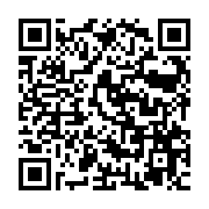

健康状態申告書

第42回日本臨床薬理学会学術総会へのご参加ありがとうございます。
新型コロナウィルス感染拡大予防対策として、学会場へ来場される場合には、健康状態の申告にご協力をお願いいたします。
当日は、検温チェックをお済ませいただき、健康状態申告書をご提出のうえ、ご入場ください。
来場時の状況をご回答ください。該当に「〇」をつけてください。
- 来場参加日(本日の日付に「〇」をつけてください)

12月9日（木） ・ 12月10日（金） ・ 12月11日（土）

- 37.5 度以上の発熱がある
はい ・ いいえ

- 咳、咽頭痛、強いだるさ(倦怠感)、息苦しさ(呼吸困難)がある
はい ・ いいえ

- 嗅覚異常や味覚異常がある
はい ・ いいえ

- 同居家族に上記①②③の症状がある
はい ・ いいえ

- 新型コロナウィルス感染症陽性者と濃厚接触がある
はい ・ いいえ

- 政府から入国制限、入国後の観察期間を必要とされている国・地域への渡航または
当該国・地域の在住者と濃厚接触がある(過去14 日以内)
はい ・ いいえ

- 新型コロナウイルスワクチン接種について
未接種 ・ １回接種済み ・ ２回接種済み

ご所属

氏名

連絡先 電話番号

※ 本健康状態申告書は第42回日本臨床薬理学会学術総会開催における、新型コロナウィルス感染拡大予防対策として参加者の健康状態を確認することを目的としています。
※ ご記入いただいた個人情報は、参加者の健康状態の把握、来場参加可否の判断および必要な連絡のために使用いたします。
※ 法令において認められた場合を除き、本人の同意を得ずに第三者に提供いたしません。
感染が疑われる参加者・運営関係者が報告された場合には、保健所等の公的機関の要請により、個人情報を含む必要な情報を提供する場合がございます。予めご了承ください。
第42回日本臨床薬理学会学術総会

